《编译原理》实验报告
实验序号：3 实验项目：自上而下语法分析
学 号 | 1910705126 | 姓 名 | 司严豪 | 专业、班级 |  | 软件1班
实验地点 | 精工楼1-318 | 指导教师 | 陈思 | 实验时间 |  | 21.10.20
- 实验目的
- 掌握上下文无关文法的表示；
- 掌握First、Follow函数的求法；
2、学会构建LL(1)预测分析表；
3、掌握LL(1)的非递归的自上而下预测分析器的设计方法。
二、实验环境
使用Visual Studio 2019；windows系列操作系统。
三、实验内容与要求
1、输入LL(1)文法，求出文法中所有非终结符的First集合、Follow集合并输出；
（1）求First()集合
（1）方法：
1.First(String)中的字符串String左因子left是终结符则将该终结符加入结果集合，否则继续执行First(left)运算。
2. 如果左因子为非终结符A，且含有多种推导a1,a2，则将继续执行First(a1), First(a2)
（2）代码结构
1.从文件中读取数据 并将数据按一定格式存到text表（map<string, vector<string>>）
2.根据text表构造first表map<string, vector<string>>）
（2）求Fllow()集合
（1）方法:
1.Follow(String)中的字符串String右因子right是终结符则将该终结符加入结果集合，否则继续执行Follow(right)运算。
2. 如果右因子为非终结符A，且含有多种推导a1,a2，则将继续执行Follow(a1), Follow(a2)。
3.如果有A->αB 或A->αBβ 且β=>*ε 则Follow(A)的一切元素都要加入Follow(B)
（2）代码结构：
1.根据first表构造follow表map<string, vector<string>>）
2、设计算法构造文法的LL(1)预测分析表并输出；
答：
- 方法：
求Select集合可分如下几种情况:
- A–>X （X为非终结符）.
则[1] Select（A–>X）= First（X），（First(X)中没有空串）
[2]Select(A->X) = First(X) U Follow(A) – # ,(First(X)中含有空串)
- A–>X (X为单个符号，且不为空串）
则 Select（A–>X）= X
- A-># (#代表空串)
则 Select(A->X) = follow(A)
- 代码结构：
（1）根据First表和Follow表构造table表map<string, vector<string>>）
（2）根据table表构造Select表map<string, vector<string>>）
（3）根据Select表中的数据
初始化vector<string> terminator;//记录select表中出现的终结符
初始化vector<string> startChs;//记录select表中出现的非终结符
（4）根据Select表，terminator,startChs构造预测分析表
- 设计算法实现LL(1)的非递归自上而下预测分析器，判断输入的串是否是给定文法可以接受的，并按栈、输入、输出列表输出预测分析过程。
- 方法：
（1）’$’ 以及 开始符号（一般为第一个产生式头部） 入栈1
（2）预测分析器接受的数据入栈2
（3）判断当前栈1是否为空，若不为空则进入步骤（4），若为空则进入步 骤（6）
（4）若当前栈1顶部的数据，与栈2顶部的数据 不一样，则查表Select， 输出相应的动作，栈1弹出栈顶元素，并且将动作的右部拆分后逆序 入栈1。回到步骤（3）
（5）若当前的栈1顶部的数据，与栈2顶部的数据 一样，则输出对应的匹配语句，并且栈1弹出栈顶元素，栈2弹出栈顶元素。回到步骤（3）。
（6）程序结束。
- 代码结构：
（1）根据Select表以及预测分析器接收的动作，模拟预测分析器的运行并 输出。
四、实验过程与结果
1、算法的主要原理
已在“实验内容与要求”中说明，此处略。

2、算法流程与设计思路（建议画图说明）
图（一） 主要流程
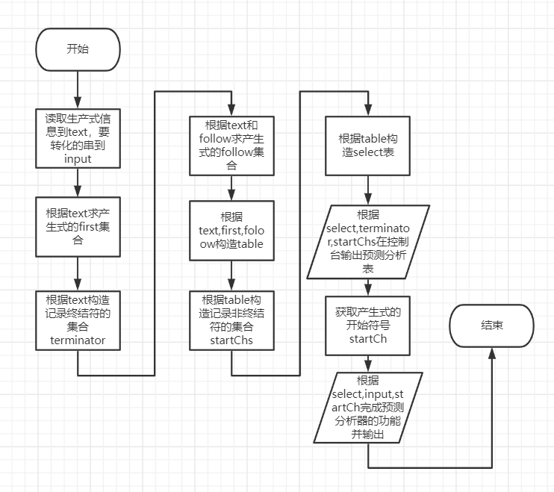

图（二） 获取First集合
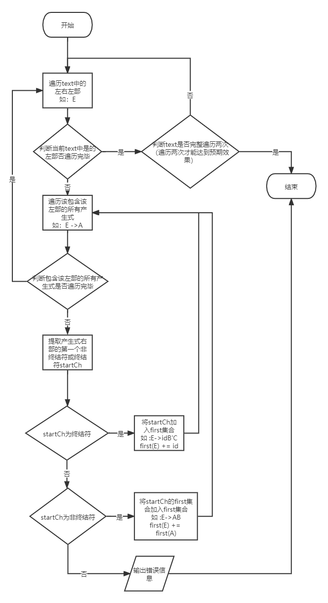

图（三） 获取follow集合
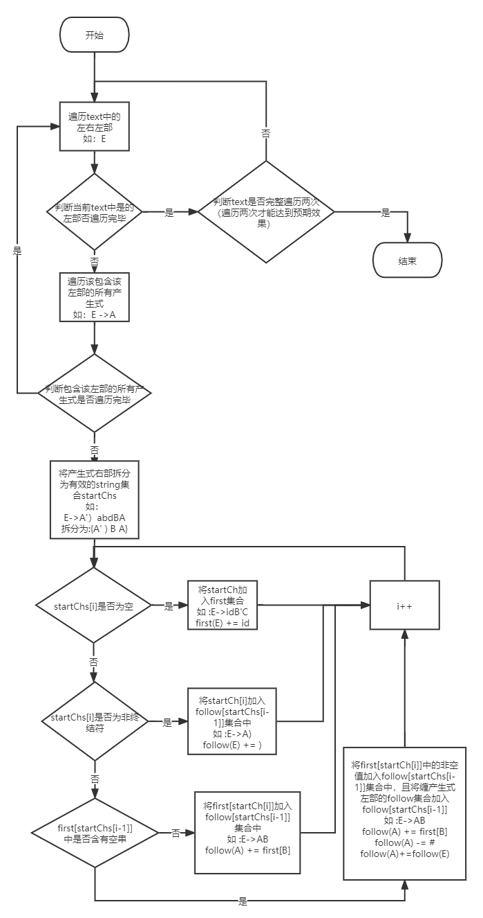

图（四）输出预测分析表

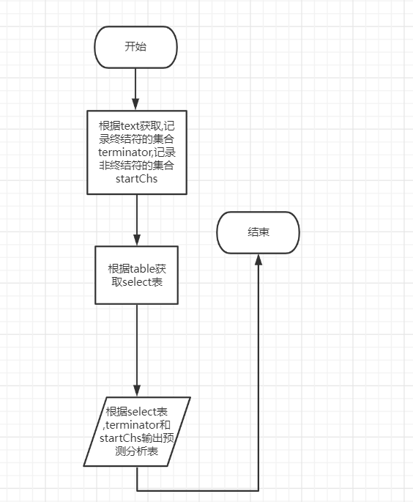

图（五）输出预测过程
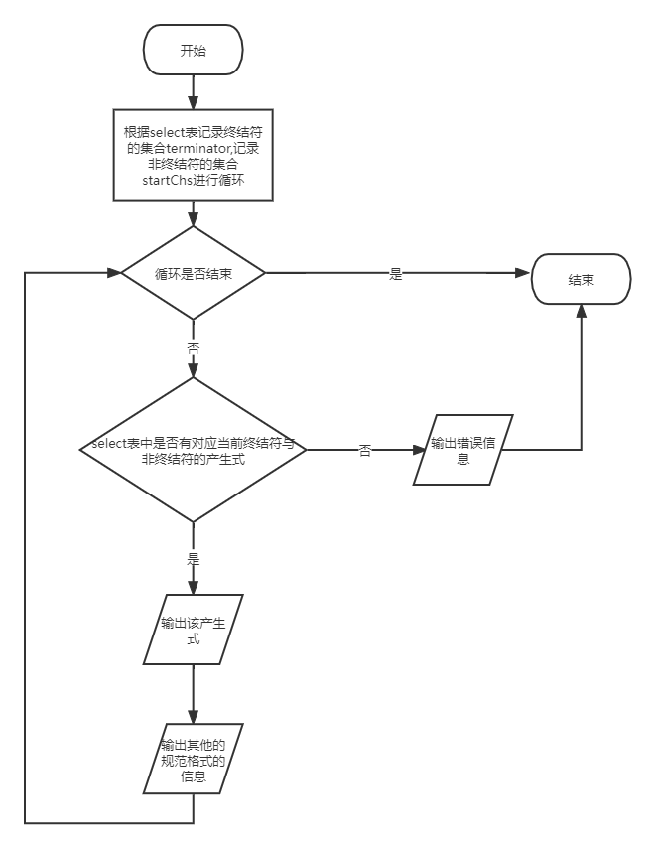

- 实验结果与分析（至少给出3组测试的截图，包括正确的输入与错误的输入示例，并给出结果正确性的验证说明）
说明：1.非终结符支持 A A’两种格式
2.终结符支持如： id abc (小写字母组成的串) { # ( ) [ ] * + - , }等特殊字符
- 第一组示例 课本范例
- 输入的产生式（从文件读入）：

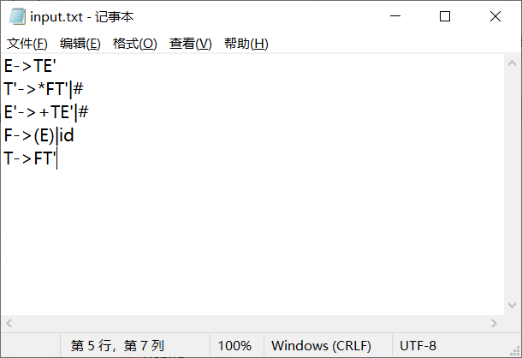
（2）预测分析器接受的数据为：id*id+id（可以在程序中定义，也可以手动输入）
（3）控制台输出（太长了 分段输出）
1. 输出text，first,follow
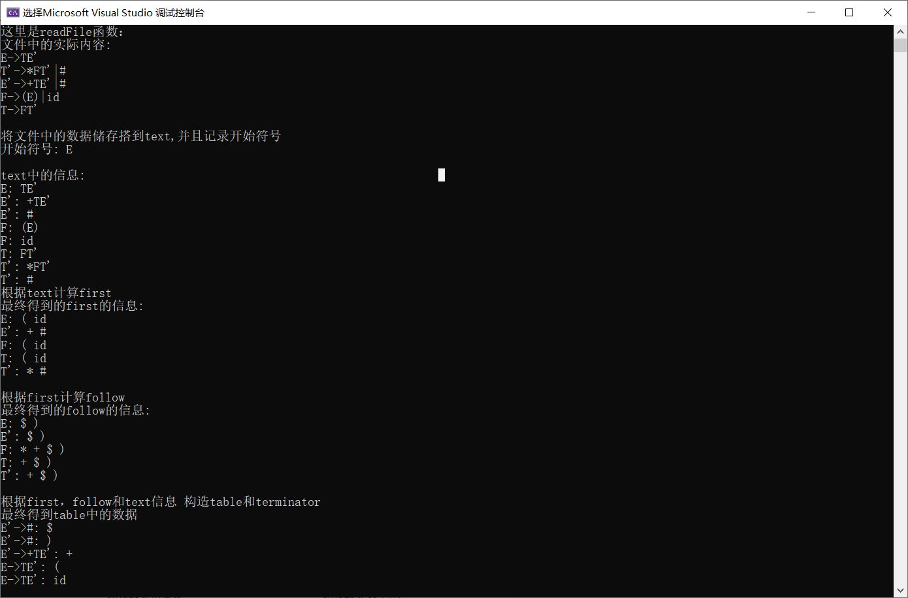
2.输出table select
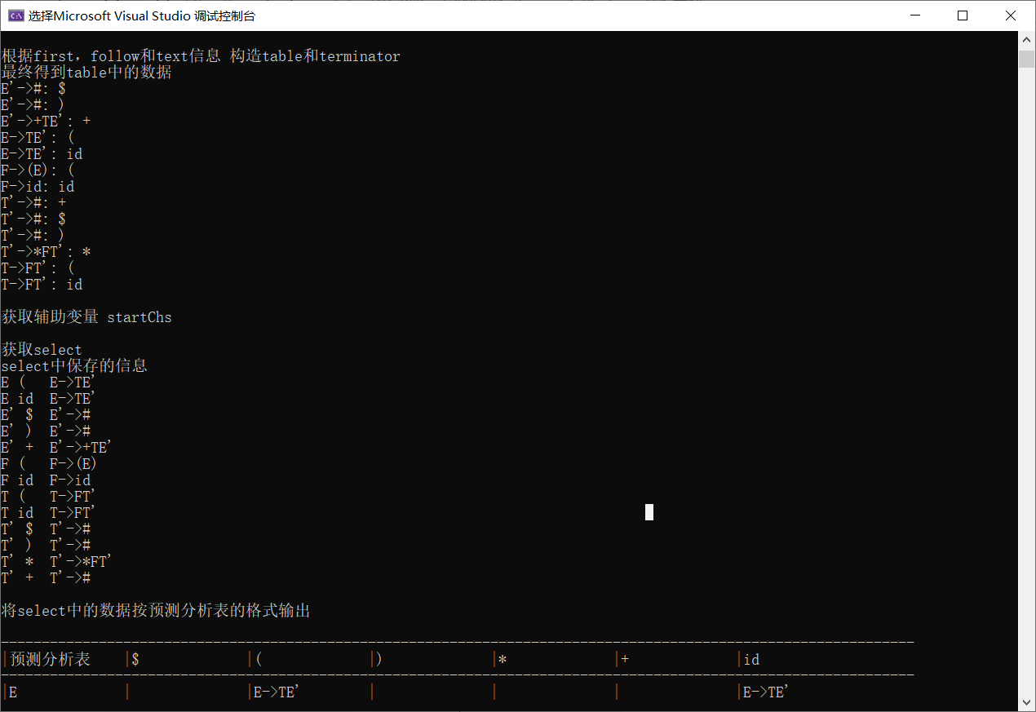
- 输出预测分析表
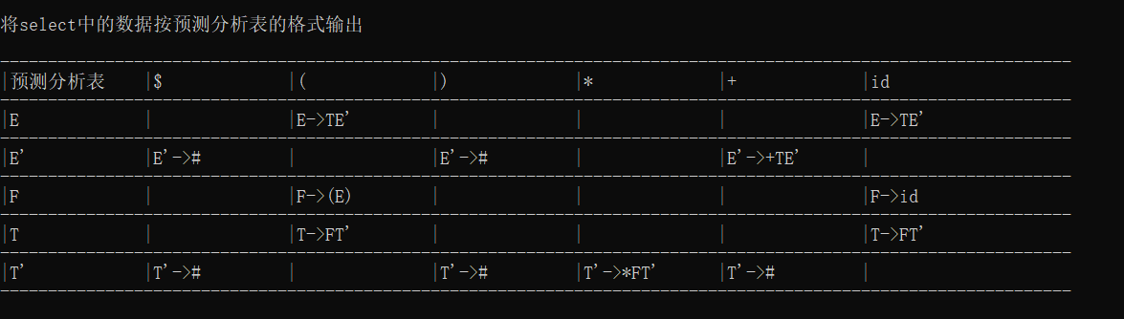
- 预测分析程序运行结果
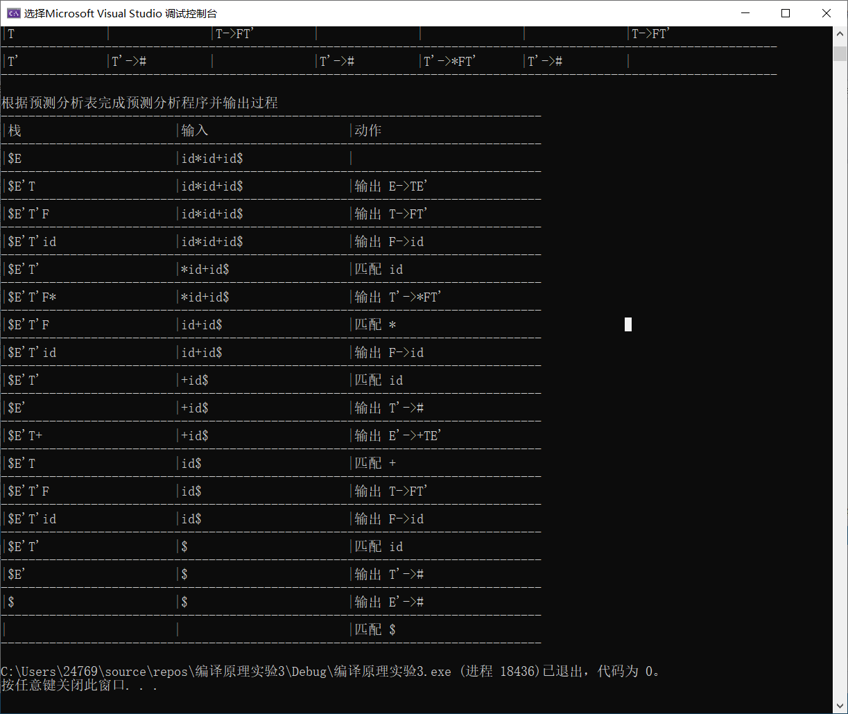
- 第二组示例 课后习题 P104 3.8
- 输入的产生式（从文件读入）：
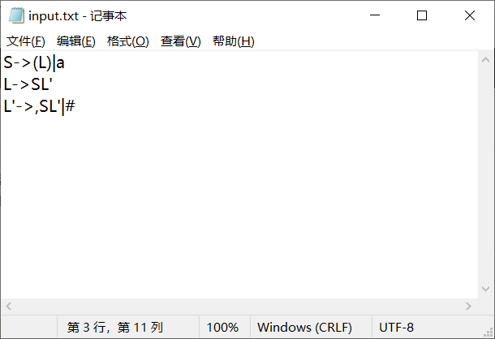
（2）预测分析器接受的数据为：(a,(a,a))（可以在程序中定义，也可以手动输入）
（3）控制台输出（太长了 分段输出）
1. 输出text，first,follow
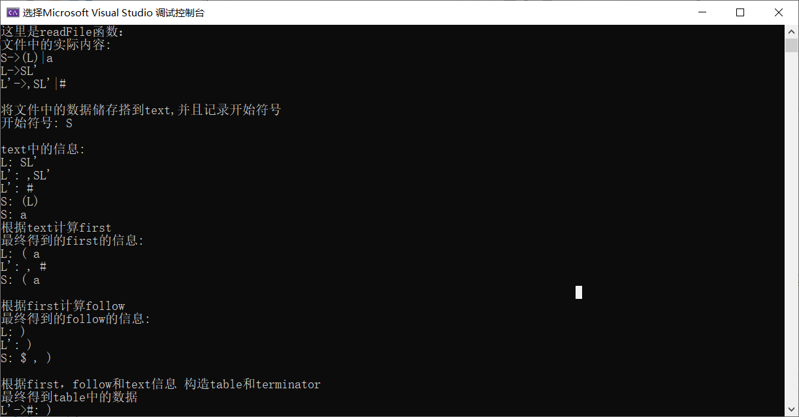
2.输出table select
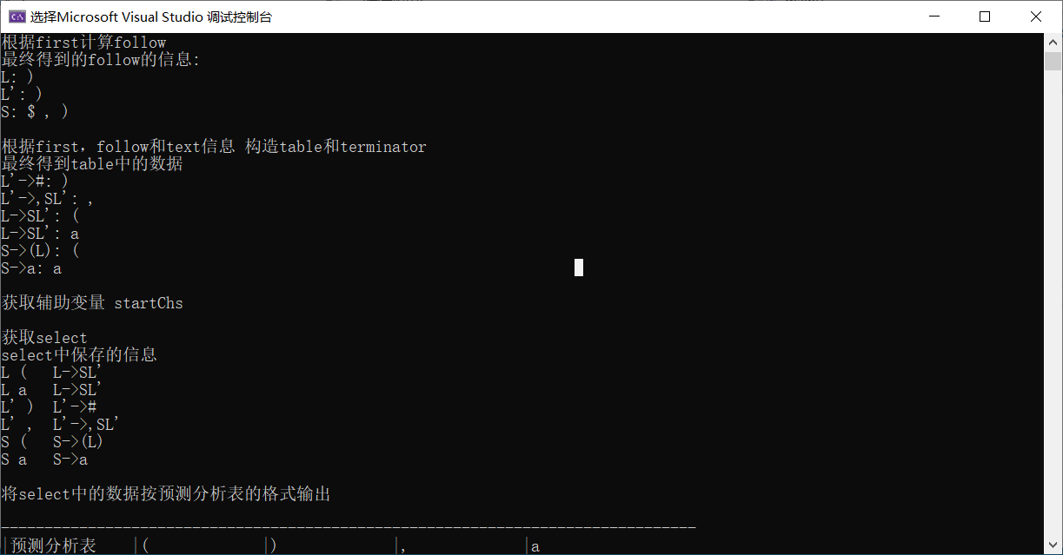
- 输出预测分析表
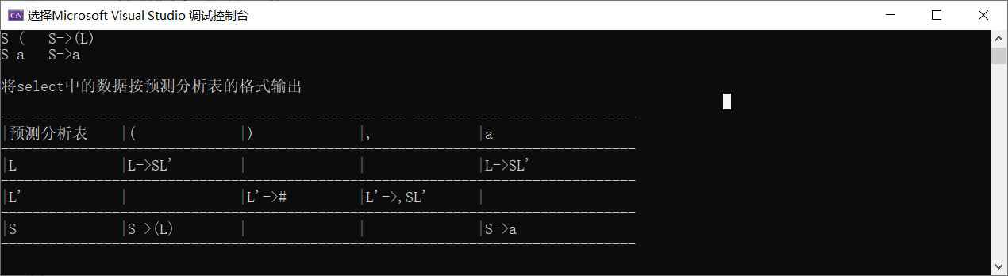
- 预测分析程序运行结果
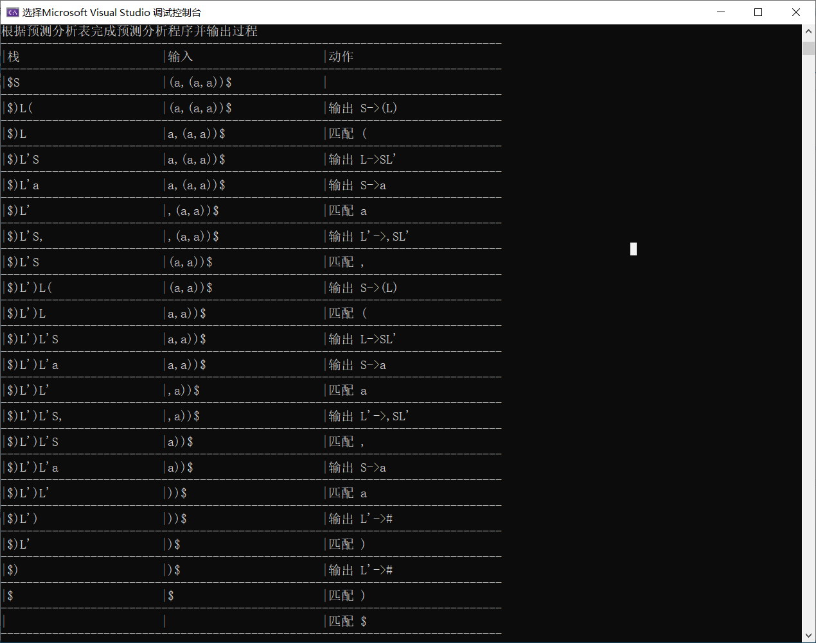
- 第三组示例 课后习题 P104 3.8 （错误案例）
（1）输入的产生式（从文件读入）：
（2）预测分析器接受的数据为：(a,(b,a))（可以在程序中定义，也可以手动输入）
（3）控制台输出
1.前面运行结果与案例2一致
2.预测分析程序运行结果
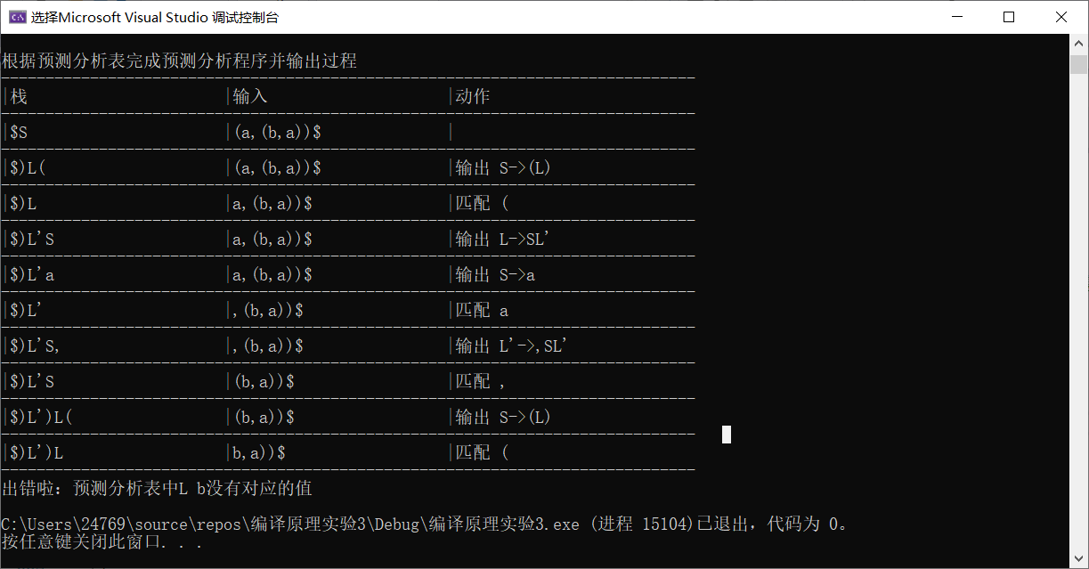
3.说明：程序遇到L b情况，查预测分析表select，分析表select中没有对应的数据，故错误。
- 第四组示例 课后习题 P104 3.8 （错误案例）
- 输入的产生式（从文件读入）：
（2）预测分析器接受的数据为：(a,(aa,a))（可以在程序中定义，也可以手动输入）
（3）控制台输出
1.前面运行结果与案例2一致
2.预测分析程序运行结果
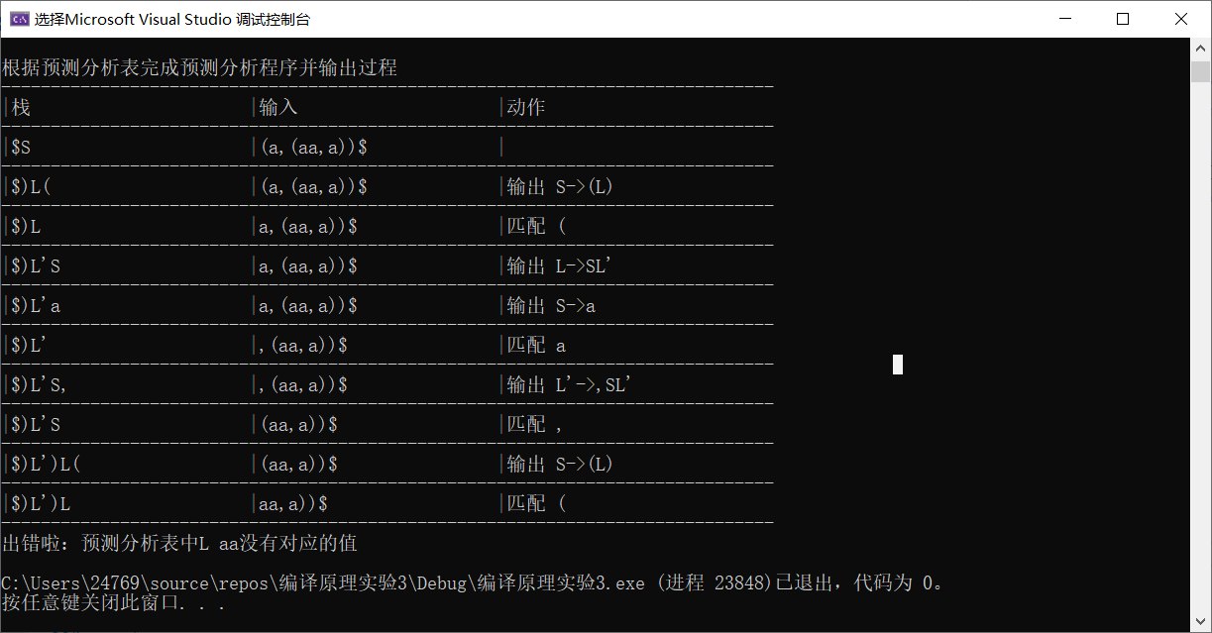
3.说明：程序遇到连续的小写字母会当作关键字保存 aa被保存为关键字，select中没有该关键字，故错误
- 实验过程遇到的问题及解决方法
- first和follow中可能含有重复元素
解决方法：去重：
set<string>s(chs.begin(), chs.end());
chs.assign(s.begin(), s.end());
- 预测分析程序使用栈不方便
解决方法：使用string保存数据，写一个splitString函数，将string分为有效的字符集，需要输出时在合起来，这样子虽然效率低一点，但逻辑更清晰，更直观。
六、进度记录
10.25 晚上：写好了getFirst函数，同时发现了getFirstPart函数的缺陷，只接受a-z,A-Z。
10.26 ：修改了一些程序bug，完善getFirst函数，修改了一些提示信息，使得程序输出方便阅读。开始写getFollow函数，但是获取follow的步骤记不全了，又去复习有关知识。
10．27 下午：写了一个下午getfollow函数（）以及其配套的小函数，出现问题，幸好在getFirstPart函数中有写错误信息，晚上就去修改这个bug
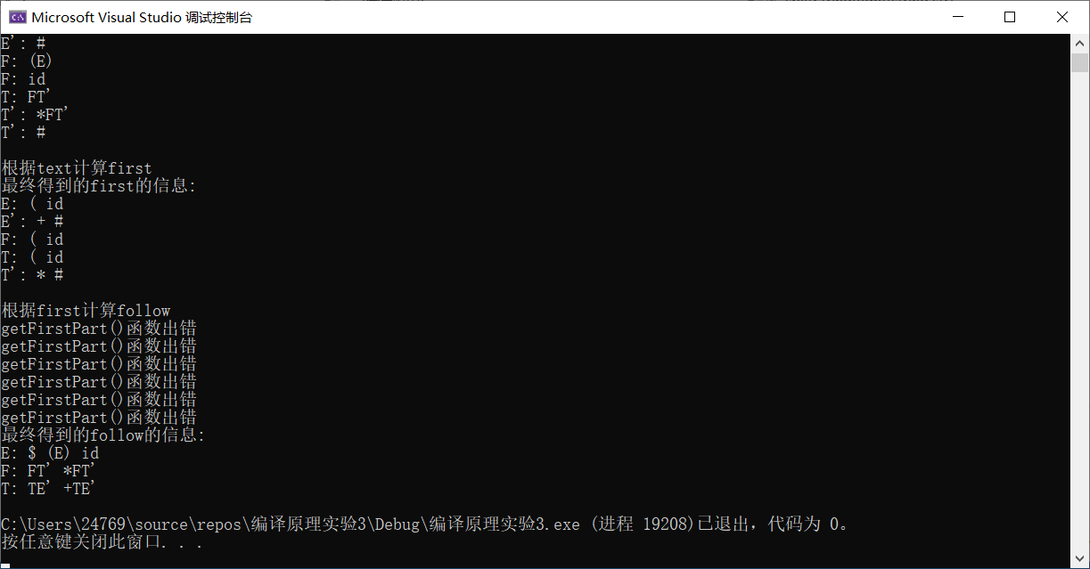
11.01 程序已经大致完成了，但是听同学讲解发现获取select的算法存在漏洞，补全漏洞。
11.02 完成文档，画流程图。
七、心得体会
1.程序比较复杂时，应提前规划好程序中可能遇到的各种数据结构。
2.程序中可能会多次调用的代码封装起来
3.函数命名最好直观，简短
4.写代码在写到最艰难的时候，咬咬牙发发狠。就能过去。
5.写代码每写一点就跑一跑，方便纠错。
6.程序比较复杂时，尽量不在else中写代码，在else中放入错误提示，捕获各种未预料到的情况。
7.将某一个函数改造成另一个功能相似的函数时，先复制过来，然后改功能，同时记得改注释，不然自己 读代码读到该函数会迷糊。

八、教师评语  签名：  日期： |  |  |  |  | 成绩
附源程序及核心代码注释：
说明：
（1）产生式信息写在文件中，通过读取文件获得
文件路径：项目文件夹下的files文件夹中的input.txt (如下图)
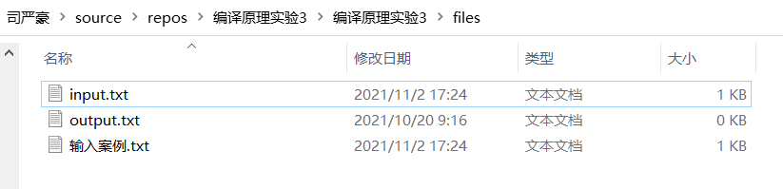
（2）代码有点多，故附上一个cpp文件方便查看
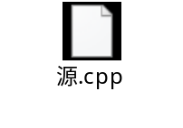

#include<iostream>
#include<fstream>//文件输入
#include<vector>//动态数组
#include<map>
#include<queue>
#include<stack>
#include<set>//verctor 去重
#include <iomanip>//调整输出格式
#include <algorithm>//reverse()
using namespace std;

//获取第一个字符片段 如*AB 获取 *，T'A'c获取T', idAC获取 id。
string getFirstPart(string str);

//将读取的某一行 ，拆分为 开头 和 内容 如：E->anc 分为 {E,{anc}} E->A|a 分为{E,{A,a}}
pair<string, vector<string>> aPartString(string str);

//计算first
void getFirst(map<string, vector<string>>text, map<string, vector<string>>&first) {
//1. 第一遍
for (pair<string, vector<string>> cerPair : text) {//读取一类 E->a E->b E...

//循环遍历所有pair给p赋值
pair<string, string> p;
p.first = cerPair.first;
//循环遍历某一类 E -> a b c ...
// map特性 不需要判断是否记录过E
first.insert({ p.first,{} });//占一个位置(初始化一下) 代码很丑但没有想到替代的办法
for (auto it = cerPair.second.begin(); it != cerPair.second.end(); it++) {
p.second = *it;//赋值

//读取终结符 或者非终结符（first(A)=first(B)之类的）
//E -> str ,first中是否记录过str

//如果未记录p.second 则记录p.second
if (find(first[p.first].begin(), first[p.first].end(), p.second) == first[p.first].end()) {
first[p.first].push_back(getFirstPart(p.second));
}
else {//已记录则啥也不用干
break;
}
}
}

//第二遍 进栈
map<string, vector<string>>::iterator cerPair = first.begin();
for (; cerPair != first.end();cerPair++) {//读取一类 E->a E->b E...
queue<string> q;
//全部进栈 并删除first中存的数据
for (auto it = cerPair->second.begin(); it != cerPair->second.end(); it++) {
q.push(*it);
}
cerPair->second.clear();

//处理栈中数据，重新填入first map
while (!q.empty()) {
string str = q.front();
q.pop();
//非终结符 A 或者A' 两种情况，比较简单，直接写死
if (str[0] >= 'A' && str[0] <= 'Z') {
//遍历str对应的first
for (string tmp : first[str]) {
//检查是否含有该左部 如果没有
if (find(cerPair->second.begin(), cerPair->second.end(), tmp) == cerPair->second.end()) {
/*cerPair->second.push_back(tmp);*/
q.push(tmp);
}
}
}
else {//终结符
cerPair->second.push_back(str);
}
}
}
}

//向follow中添加元素
void addToFollow(map<string, vector<string>>& follow, pair<string, vector<string>>addPair) {
pair<string, string> p;
p.first = addPair.first;
// map特性 不需要判断是否记录过E
follow.insert({ p.first,{} });//占一个位置(初始化一下) 代码很丑但没有想到替代的办法
for (auto it = addPair.second.begin(); it != addPair.second.end(); it++) {
if (*it == "#") {//忽略空串
break;
}
else {
//若follow中对应项未重复则加入
if (find(follow[p.first].begin(), follow[p.first].end(), *it) == follow[p.first].end()) {
follow[p.first].push_back(*it);
}
}
}
}

//向table中添加元素 由addToFollow改编 follw用于 在E->AB first(A)中由空串的时候 table(E->AB) +=follow(E)
void addToTable(map<string, vector<string>>& table, map<string, vector<string>> follow, pair<string, vector<string>>addPair) {
pair<string, string> p;
p.first = addPair.first;
// map特性 不需要判断是否记录过E
table.insert({ p.first,{} });//占一个位置(初始化一下) 代码很丑但没有想到替代的办法
for (auto it = addPair.second.begin(); it != addPair.second.end(); it++) {
if (*it == "#") {//空串特殊处理
// 在E->AB first(A)中由空串的时候 table(E->AB) +=follow(E)
//此时 addPair.first 的数据 大概长这样： E->AB
//利用获取左部的函数可以获取到
string startCh = aPartString(addPair.first).first;//获取到E
addToTable(table, follow, { addPair.first,follow[startCh] });
continue;
}

//若table中对应项未重复则加入
if (find(table[p.first].begin(), table[p.first].end(), *it) == table[p.first].end()) {
table[p.first].push_back(*it);
}
//}
}
}

//分解产生式右部 用于获取follow
//如 c*A')BB'c ->{"A'",")","B","B'","c"} abd->{}
vector<string> splitStringRight(string str) {
vector<string> res;
int left = 0;//记录当前处理进度
for (int i = 0; str[i]; i++) {
if (str[i] >= 'A' && str[i] <= 'Z') {
//右侧非空
if (str[i + 1]) {
if (str[i + 1] == '\'') {//' 转义字符 \'
res.push_back(str.substr(i,2));
i++;
}
//右测不是'
else {
res.push_back(str.substr(i, 1));
}
}
//右侧为空
else {
res.push_back(str.substr(i, 1));
}
}

else if (i >= 1) {
if (str[i - 1] == '\'' || (str[i - 1] >= 'A' && str[i - 1] <= 'Z')) {//前面为非终结符
//遇到小写字母
if (str[i] >= 'a' && str[i] <= 'z') {
left = i;
while (str[i] >= 'a' && str[i] <= 'z' && str[i])i++; //后面遇到大写字母 或结束符
res.push_back(str.substr(left, i-left));
i--;//i-1抵消掉循环的i++
}
//其他长度为1的终结符
else if (str[i] == '#' || str[i] == '(' || str[i] == ')' || str[i] == '[' || str[i] == ']' || str[i] == '*'
|| str[i] == '+' || str[i] == '-' || str[i] =='$' || str[i] == ',') {
res.push_back(str.substr(i, 1));
}
else {//其他未定义的字符 报错
cout << "splitStringRight出错" << endl;
}
}
else {//前面为终结符 则跳过
continue;
}
}

}
return res;
}

//分解产生式右部 用于获取follow
//如 c*A')BB'c ->{"A'",")","B","B'","c"} abd->{abd} 由splitStringRight2转化来 用于模拟栈过程中获取产生式右部的子集
vector<string> splitStringRight2(string str) {
vector<string> res;
int left = 0;//记录当前处理进度
for (int i = 0; str[i]; i++) {
if (str[i] >= 'A' && str[i] <= 'Z') {
//右侧非空
if (str[i + 1]) {
if (str[i + 1] == '\'') {//' 转义字符 \'
res.push_back(str.substr(i, 2));
i++;
}
//右测不是'
else {
res.push_back(str.substr(i, 1));
}
}
//右侧为空
else {
res.push_back(str.substr(i, 1));
}
}

//遇到小写字母
else if (str[i] >= 'a' && str[i] <= 'z') {
left = i;
while (str[i] >= 'a' && str[i] <= 'z' && str[i])i++; //后面遇到大写字母 或结束符
res.push_back(str.substr(left, i - left));
i--;//i-1抵消掉循环的i++
}
//其他长度为1的终结符
else if (str[i] == '(' || str[i] == ')' || str[i] == '[' || str[i] == ']' || str[i] == '*'
|| str[i] == '+' || str[i] == '-' || str[i] == '$' || str[i] == ',') {
res.push_back(str.substr(i, 1));
}
//空值特殊处理
else if (str[i] == '#') {
continue;
}
else {//其他未定义的字符 报错
cout << "splitStringRight2出错" << endl;
}
}
return res;
}

//计算follow
void getFollow(map<string, vector<string>>text, map<string, vector<string>>first, map<string, vector<string>>& follow,string startCh) {
//方法
/*
记录
1.follow (S) += $
2.若发现连续的终结符 AB 则follow(A)+=first(B) (去除first(B)中的#)
3.S->...ACB 有follow(B)+=follow(S)
同时：若first(B)包含# 则有follow(C)+=follow(S)
此基础上,若C包含#，则有follow(A)+=follow(S)
4.有...E).. 则将)加入follow(E)
5.应该可以不管重复元素，利用vector特性去重
步骤
1.对每一条生产式执行记录1-4 两遍
2.所有
*/

//给follow(startCh)加入 $符号
addToFollow(follow, { startCh,{"$"} });

//1. 第一遍处理
for (auto cerPair = text.begin(); cerPair != text.end();cerPair++) {//读取一个单独一类产生式（如产生式开头都为E） E->a E->b E...

//循环遍历所有pair给p赋值
pair<string, string> p;
p.first = cerPair->first;

//if (cerPair == text.begin()) {//给第一条产生式加入 $符号
// addToFollow(follow, { p.first,{"$"} });
//}

//遍历到单独的一句产生式 如E->a E->id
for (auto it = cerPair->second.begin(); it != cerPair->second.end(); it++) {
//将产生式右部分解 如 c*A')BB'c ->{"A'",")","B","B'","c"}
vector<string>tmp = splitStringRight(*it);
//遍历分解的因子
for (int i = 0; i<tmp.size(); i++) {
if (tmp[i][0] <= 'A' || tmp[i][0] >= 'Z') {//终结符 则将终结符放入前一个非终结符的follow
//此处不用担心越界问题,splitStringRight得到的string数组第一个不可能为终结符
addToFollow(follow, { tmp[i - 1],{tmp[i]} });
}
else if (tmp[i][0] >= 'A' && tmp[i][0] <= 'Z') {//非终结符
if (i >= 1) {
//if (tmp[i - 1][0] <= 'A' && tmp[i - 1][0] >= 'Z')continue;//前一个是终结符
if (tmp[i - 1][0] <= 'A' || tmp[i - 1][0] >= 'Z')continue;//前一个是终结符
else if (tmp[i - 1][0] >= 'A' && tmp[i - 1][0] <= 'Z') {//前一个是非终结符

//AB follow(A)+=first(B)
addToFollow(follow, { tmp[i - 1],first[tmp[i]] });

}
}
if (i == tmp.size() - 1 && i >= 1) {
//特殊情况 E->..A follow(A)+=follow(E)
addToFollow(follow, { tmp[i],follow[p.first] });

//E->AB 如果前一个终结符A first(B)中包含空值，则有follow(A)+=follow(E)
if (find(first[tmp[i]].begin(), first[tmp[i]].end(), "#") != first[tmp[i]].end()) {
addToFollow(follow, { tmp[i - 1],follow[p.first] });
}
}
}

}
}
}

//第二遍编译
for (auto cerPair = text.begin(); cerPair != text.end(); cerPair++) {//读取一个单独一类产生式（如产生式开头都为E） E->a E->b E...

//循环遍历所有pair给p赋值
pair<string, string> p;
p.first = cerPair->first;

//if (cerPair == text.begin()) {//给第一条产生式加入 $符号
// addToFollow(follow, { p.first,{"$"} });
//}

//遍历到单独的一句产生式 如E->a E->id
for (auto it = cerPair->second.begin(); it != cerPair->second.end(); it++) {
//将产生式右部分解 如 c*A')BB'c ->{"A'",")","B","B'","c"}
vector<string>tmp = splitStringRight(*it);
//遍历分解的因子
for (int i = 0; i < tmp.size(); i++) {
if (tmp[i][0] <= 'A' || tmp[i][0] >= 'Z') {//终结符 则将终结符放入前一个非终结符的follow
//此处不用担心越界问题,splitStringRight得到的string数组第一个不可能为终结符
addToFollow(follow, { tmp[i - 1],{tmp[i]} });
}
else if (tmp[i][0] >= 'A' && tmp[i][0] <= 'Z') {//非终结符
if (i >= 1) {
if (tmp[i - 1][0] <= 'A' && tmp[i - 1][0] >= 'Z')continue;//前一个是终结符
else if (tmp[i - 1][0] >= 'A' && tmp[i - 1][0] <= 'Z') {//前一个是非终结符

//AB follow(A)+=first(B)
addToFollow(follow, { tmp[i - 1],first[tmp[i]] });

}
}
if (i == tmp.size() - 1 && i >= 1) {
//特殊情况 E->..A follow(A)+=follow(E)
addToFollow(follow, { tmp[i],follow[p.first] });

//E->AB 如果前一个终结符A first(B)中包含空值，则有follow(A)+=follow(E)
if (find(first[tmp[i]].begin(), first[tmp[i]].end(), "#") != first[tmp[i]].end()) {
addToFollow(follow, { tmp[i - 1],follow[p.first] });
}
}
}

}
}
}
}

//获取第一个字符片段 如*AB 获取 *，T'A'c获取T', idAC获取 id。
string getFirstPart(string str) {
int i = 0;
string res = "";
if (str[i] >= 'A' && str[i] <= 'Z') {
if (i+1 < str.size()) {//后面可能有'
i++;
if (str[i] != '\'') {//转义字符 \' = '
i--;
}
}
res = str.substr(0, i+1);
}
else if (str[i] >= 'a' && str[i] <= 'z') {
while (str[i] >= 'a' && str[i] <= 'z' && str[i])i++; //后面遇到大写字母 或结束符
res = str.substr(0, i);
}
//其他长度为1的终结符
else if(str[i] == '#' || str[i] == '(' || str[i] == ')' || str[i] == '[' || str[i] == ']' || str[i] == '*'
|| str[i] == '+'|| str[i] == '-' || str[i] == ',') {
res = str.substr(0, 1);
}
else {//出现为考虑到的情况 报错
cout << "getFirstPart()函数出错" << endl;
}
return res;
}

//测试函数
void test() {
//验证getFirstPart函数
/*cout << getFirstPart("A'B") << endl;;
cout << getFirstPart("acbABD") << endl;
cout << getFirstPart("acbb") << endl;
cout << getFirstPart("ABB") << endl;
cout << getFirstPart("A'''B") << endl;*/

vector<string>res = splitStringRight("A')BCAabcB");
vector<string>res2 = splitStringRight("abc");

}

//将读取的某一行 ，拆分为 开头 和 内容 如：E->anc 分为 {E,{anc}} E->A|a 分为{E,{A,a}}
pair<string, vector<string>> aPartString(string str) {
int i = 0;
int left = 0, right = 0;//left指向左部最后一个字母,right指向右部第一个字母
pair<string, vector<string>> inPair;
for (i = 0; str[i] && str[i] != '>'; i++);// >为边界
left = i - 2;
right = i + 1;
inPair.first = str.substr(0, left + 1);//获取左部
left = right;//左部后移 方柏霓进行下面的操作

//切片由右部 处理 |
for (i=right; str[i] ; i++) {
if (str[i] == '|') {
inPair.second.push_back(str.substr(left,i-left)) ;
right = i + 1;
left = right;
}
}
inPair.second.push_back(str.substr(right, i));
return inPair;
}

//pair<string,string>加入到map<string, vector<string>>类型的数据中
//需要输入&text 而非text 否则不能保存对text的修改
void insertInMap(map<string, vector<string>>&text, pair<string, string> pair) {
//网上说如果map[key]=value 中的key未定义，则会新建一个map[key] 故不需要判断map是否已有该元素
//经过测试确实如此
text[pair.first].push_back(pair.second);
}

//输出读取到的text的数据
void coutTextMap(map<string, vector<string>> map) {
for (pair<string, vector<string>> cerPair : map) {//读取一类 E->a E->b E...
//循环遍历所有pair给p赋值
pair<string, string> p;
p.first = cerPair.first;
//循环遍历某一类 E -> a b c ...
for (auto it = cerPair.second.begin(); it != cerPair.second.end(); it++) {
p.second = *it;//赋值
cout << p.first + ": " << p.second << endl;
}
}
}

//输出读取到的table的数据
void coutTableMap(map<string,string> map, vector<string> terminator,vector<string> startChs) {
int width = 15;
int toaWidth = (width+1) * (terminator.size()+1);

//横线
cout << endl;
for (int i = 0; i < toaWidth; i++) {
cout << '-';
}
cout << endl;

cout.width(width);
cout << setiosflags(ios::left);
cout << "|预测分析表";
for (string s : terminator) {
cout.width(width);
cout << setiosflags(ios::left);
cout << '|'+ s;
}

//横线
cout << endl;
for (int i = 0; i < toaWidth; i++) {
cout << '-';
}
cout << endl;

for (string start : startChs) {//读取某一类 E E' T T'.
//先输出开头
cout.width(width);
cout << setiosflags(ios::left);
cout << '|' + start;

//循环遍历所有终结符 id * ( ...
for (string end : terminator) {
string tmp;
tmp = "" + start + " " + end;
if (map.find(tmp) != map.end()) {//存在则输出
cout.width(width);
cout << setiosflags(ios::left);
cout << '|' + map[tmp];
}
else {//不存在则输出空值 为了格式整齐
cout.width(width);
cout << setiosflags(ios::left);
cout << '|';
}

}

//横线
cout << endl;
for (int i = 0; i < toaWidth; i++) {
cout << '-';
}
cout << endl;

}
}

//输出first中的数据
void coutFirstMap(map<string, vector<string>> map) {
for (pair<string, vector<string>> cerPair : map) {//读取一类 E->a E->b E...
//循环遍历所有pair给p赋值
pair<string, string> p;
p.first = cerPair.first;
cout << p.first + ":";
//循环遍历某一类 E -> a b c ...
for (auto it = cerPair.second.begin(); it != cerPair.second.end(); it++) {
p.second = *it;//赋值
cout << " "+ p.second;
}
cout << endl;
}
}

int readFile(map<string, vector<string>>&text,string &start) {

ifstream input_file("files/input.txt");
if (!input_file) {
cout << "false to open input.txt" << endl;
return -1;
}
// 输入格式 每一个文法语句末尾接一个换行，空值用#代替
string str;//辅助变量
cout << "这里是readFile函数：" << endl;
cout << "文件中的实际内容:" << endl;

int cnt = 0;//辅助记录产生式开始符号start
while (input_file >> str) {
//将读取的某一行 ，拆分为 开头 和 内容 如：E->anc 分为 {E,anc}
cout << str << endl;
pair<string, vector<string>> getPair = aPartString(str);

//求start
cnt++;
if (cnt == 1) {
start = getPair.first;
}

for (string str : getPair.second) {
insertInMap(text, { getPair.first ,str});
}

}
cout << endl;
return 0;
}

void getTableAndTerminator(map<string, vector<string>>text, map<string, vector<string>>first, map<string, vector<string>>follow, map<string, vector<string>>&table,vector<string>&chs ) {
//求seletct方法
//A->*B select(A)=*
//A->BC select(A) = first(B)
//A-># select(A) = follow(B)

for (pair<string, vector<string>> cerPair : text) {//读取一类 E->a E->b E...
//循环遍历所有pair给p赋值
pair<string, string> p;
p.first = "" + cerPair.first + "->";

//循环遍历某一类 E -> a b c ...
for (auto it = cerPair.second.begin(); it != cerPair.second.end(); it++) {
p.second = *it;//赋值
string head = getFirstPart(*it);//获取头部
if (head[0] == '#') {
addToTable(table, follow,{ "" + p.first + *it,follow[cerPair.first]});
//记录select中的终结符
for (auto item = follow[cerPair.first].begin(); item != follow[cerPair.first].end(); item++) {
chs.push_back(*item);
}
}
else if (head[0] >= 'A' && head[0] <= 'Z') {
addToTable(table, follow, { "" + p.first + *it,first[head] });
//记录select中的终结符
for (auto item = first[head].begin(); item != first[head].end(); item++) {
chs.push_back(*item);
}
}
else if (head[0] <= 'A' || head[0] >= 'Z') {
addToTable(table, follow, { "" + p.first + *it,{head} });
//记录select中的终结符
chs.push_back(head);
}
}
}

//chs去重
set<string>s(chs.begin(), chs.end());
chs.assign(s.begin(), s.end());
}

void getSelect(map<string, vector<string>>table, vector<string> chs, map<string, string>&select)
{
for (pair<string, vector<string>> cerPair : table) {//读取一类 E->a E->b E...
//循环遍历所有pair给p赋值
pair<string, string> p;
p.first = getFirstPart(cerPair.first);
//循环遍历某一类 E -> a b c ...
for (auto it = cerPair.second.begin(); it != cerPair.second.end(); it++) {
pair<string, string> tmp;
tmp.first = "" + p.first +" "+ * it;//赋值
tmp.second = cerPair.first;
select.insert(tmp);
}
}
}
void getStartChs(map<string, vector<string>>text, vector<string>&startChs) {
for (pair<string, vector<string>> str : text) {
startChs.push_back(str.first);
}

//去重
set<string>s(startChs.begin(), startChs.end());
startChs.assign(s.begin(), s.end());
}

//输出select中的数据
void coutSelect(map<string, string>select) {
for (auto it = select.begin(); it != select.end(); it++) {
cout.width(5);
cout << setiosflags(ios::left);
cout << it->first << " " << it->second << endl;
}
}

//将vector<string> 组合为string 方便输出
string joinString(vector<string> strs) {
string res = "";
for (string ch : strs) {
res += ch;
}
return res;
}

vector<string> splitTerminator(string str) {
vector<string> res;
int left = 0;//记录当前处理进度
for (int i = 0; str[i]; i++) {
if (str[i] >= 'A' && str[i] <= 'Z') {
cout << "splitTeminator()出错了: 出现了大写字母" << endl;
}

//遇到小写字母
else if (str[i] >= 'a' && str[i] <= 'z') {
left = i;
while (str[i] >= 'a' && str[i] <= 'z' && str[i])i++; //后面遇到大写字母 或结束符
res.push_back(str.substr(left, i - left));
i--;//i-1抵消掉循环的i++
}
//其他长度为1的终结符
else if (str[i] == '#' || str[i] == '(' || str[i] == ')' || str[i] == '[' || str[i] == ']' || str[i] == '*'
|| str[i] == '+' || str[i] == '-' || str[i] == '$'|| str[i] == ',') {
res.push_back(str.substr(i, 1));
}
else {//其他未定义的字符 报错
cout << "splitStringRight出错" << endl;
}
}
return res;
}

//将b中的数据逆序加入到A中 用于模拟栈的过程中
void joinVectorA(vector<string>&a, vector<string>b) {
for (auto it = b.rbegin(); it != b.rend(); it++) {
a.push_back(*it);
}
}

string getStringRight(string str) {
string res = "";
for (int i = 0; str[i]; i++) {
if (str[i] == '>'&& (i+1) < str.size()) {
res = str.substr(i+1);
return res;
}
}
cout << "getStringRight 出错了" << endl;
return res;
}

//模拟的运行过程并输出
//此处并没有用stack 而是用vector<string>保存数据，因为更方便cout
//start为 开始符号
void getAndCoutStack(string input,string start, map<string, string>select) {
int width = 25;
int tol_width = (width + 1) * 3;
vector<string> startChs;
vector<string> terminator;

startChs.push_back("$");
startChs.push_back(start);//初始化保存非终结符的字符串

input += "$";
terminator = splitTerminator(input);//初始化输入字符串

//横线
for (int i = 0; i < tol_width; i++) {
cout << '-';
}
cout << endl;

cout.width(width);
cout << setiosflags(ios::left);
cout << "|栈";
cout.width(width);
cout << setiosflags(ios::left);
cout << "|输入";
cout.width(width);
cout << setiosflags(ios::left);
cout << "|动作"<<endl;

//横线
for (int i = 0; i < tol_width; i++) {
cout << '-';
}
cout << endl;

//第一行特殊处理(没有动作)
cout.width(width);
cout << setiosflags(ios::left);
cout <<'|'+ joinString(startChs);
cout.width(width);
cout << setiosflags(ios::left);
cout <<'|' + joinString(terminator);
cout.width(width);
cout << setiosflags(ios::left);
cout << '|';
cout << endl;

//横线
for (int i = 0; i < tol_width; i++) {
cout << '-';
}
cout << endl;

//循环模拟栈(最后生一个$)
while (startChs.size()) {
string lastChs = startChs[startChs.size() - 1];
string beginTerminator = terminator[0];
string getProString;//产生式
if (lastChs[0] <= 'Z' && lastChs[0] >= 'A') {//非终结符
if (select.find(lastChs + " " + beginTerminator) != select.end()) {//如果有对应的产生式
//获取到 对应的产生式
string getProString = select[lastChs + " " + beginTerminator];
/*cout << "grtProString" << endl;
cout << getProString << endl;*/

//非终结符更新
startChs.erase(startChs.end()-1);//去除末尾
string getProRight = getStringRight(getProString);//获取产生式右部
//cout << "产生式右部： " << getProRight << endl;
joinVectorA(startChs, splitStringRight2(getProRight));// 产生式右部分解成vector 再反向加入starChs

//输出更新后的非终结符
cout.width(width);
cout << setiosflags(ios::left);
cout << '|' + joinString(startChs);

//输出更新后的terminate 终结符
cout.width(width);
cout << setiosflags(ios::left);
cout << '|' + joinString(terminator);

//输出说明
cout.width(width);
cout << setiosflags(ios::left);
cout << "|输出 " + getProString;
cout << endl;

//横线
for (int i = 0; i < tol_width; i++) {
cout << '-';
}
cout << endl;
}
else {//输出错误信息
cout << "出错啦：预测分析表中"+lastChs +" "+ beginTerminator+ "没有对应的值" << endl;
return;
}
}
else {//非终结符
if (lastChs == beginTerminator) { //两个终结符对应
//更新 startChs 和 terminator
startChs.erase(startChs.end() - 1);//去除末尾
terminator.erase(terminator.begin());//去除头部

//输出更新后的非终结符
cout.width(width);
cout << setiosflags(ios::left);
cout << '|' + joinString(startChs);

//输出更新后的terminate 终结符
cout.width(width);
cout << setiosflags(ios::left);
cout << '|' + joinString(terminator);

//输出说明
cout.width(width);
cout << setiosflags(ios::left);
cout << "|匹配 " + lastChs;
cout << endl;

//横线
for (int i = 0; i < tol_width; i++) {
cout << '-';
}
cout << endl;
}
}
}
}

int main()
{
map<string, vector<string>>text = {};//储存读取到的输入信息
string startCh;//记录第一条生产时的开头，用于getFollow时添加"$"
map<string, vector<string>>first = {};//储存first
map<string, vector<string>>follow = {};//储存follow

map<string, vector<string>>table = {};//预测分析表
vector<string> terminator;//记录select表中出现的终结符
vector<string> startChs;//记录select表中出现的非终结符
map<string, string>select;//记录预测分析表终结符与非终结符的对应关系 如E->TE' 的select集中含有 id 则保存为{"E id","E->TE'"}
//1 读取输入文法并保存信息
readFile(text,startCh);
//测试函数
test();

//1.1 输出读取到的text
cout << "将文件中的数据储存搭到text,并且记录开始符号" << endl;
cout << "开始符号: " << startCh << endl;
cout << endl;
cout << "text中的信息:" << endl;
coutTextMap(text);

//2 根据text计算first
cout << "根据text计算first" << endl;
getFirst(text, first);
//2.1 输出计算后的first

cout << "最终得到的first的信息:" << endl;
coutFirstMap(first);
cout << endl;

//3 根据first计算follow
cout << "根据first计算follow" << endl;
getFollow(text,first, follow,startCh);
//3.1 输出计算后的follow
cout << "最终得到的follow的信息:" << endl;
coutFirstMap(follow);
cout << endl;

//根据first follow ,text构造table 和 terminator(记录终结符)
cout << "根据first，follow和text信息 构造table和terminator" << endl;
getTableAndTerminator(text, first, follow, table,terminator);
cout << "最终得到table中的数据" << endl;
coutTextMap(table);
cout << endl;

//获取辅助变量 startChs
cout << "获取辅助变量 startChs" << endl;
cout << endl;
getStartChs(text, startChs);

//获取select
cout << "获取select" << endl;
getSelect(table, terminator, select);
cout << "select中保存的信息" << endl;
coutSelect(select);
cout << endl;

cout << "将select中的数据按预测分析表的格式输出" << endl;
coutTableMap(select, terminator,startChs);
cout << endl;

cout << "根据预测分析表完成预测分析程序并输出过程" << endl;

/*cout << "输入1：" << endl;
cout << "输入1：" << endl;
cout << "输入1：" << endl;*/

//案例1 课本范例
//string input1 = "id*id+id";
//getAndCoutStack(input1, *startChs.begin(), select);//此处startChs用于获取 程序可能出现的非终结符信息

//案例2 习题二
//string input2 = "(a,(a,a))";
//getAndCoutStack(input2,startCh,select);//此处startChs用于获取 程序可能出现的非终结符信息

//案例3 习题二
//string input2 = "(a,(b,a))";
//getAndCoutStack(input2, startCh, select);//此处startChs用于获取 程序可能出现的非终结符信息

//案例4 习题二
string input2 = "(a,(aa,a))";
getAndCoutStack(input2, startCh, select);//此处startChs用于获取 程序可能出现的非终结符信息

return 0;
}

